UNIVERSITATEA [NUMELE UNIVERSITĂȚII]
FACULTATEA DE FILOSOFIE
Programul de studii: Filosofie
LUCRARE DE LICENȚĂ
Conceptul de responsabilitate la Hans Jonas
O comparație cu etica kantiană și o aplicație la inteligența artificială
EXEMPLU FICTIV – structura, tabelele și figurile unei lucrări de licență. Datele sunt simulate.
Coordonator științific:
Conf. univ. dr. Radu Stoica (nume fictiv)
Absolvent:
Ioana Marinescu (nume fictiv)
BUCUREȘTI, 2026
DECLARAȚIE DE AUTENTICITATE
Subsemnatul(a) Ioana Marinescu, absolvent(ă) al(a) programului de studii Filosofie, declar pe propria răspundere că lucrarea de licență cu titlul „Conceptul de responsabilitate la Hans Jonas” a fost elaborată de mine, sub îndrumarea coordonatorului științific, nu a mai fost prezentată la o altă facultate sau instituție de învățământ superior și că toate sursele folosite, inclusiv cele de pe internet, sunt citate în lucrare, cu respectarea regulilor privind drepturile de autor.
Data: [data]
Semnătura: [semnătura]
CUPRINS
Lista figurilor și a tabelelor 4
Rezumat 5
Introducere 6
Capitolul 1. Hans Jonas și contextul eticii responsabilității 7
1.1. Autorul și opera 7
1.2. Termenii-cheie 7
1.3. Receptarea critică 8
Capitolul 2. Analiza conceptului de responsabilitate 9
2.1. De ce este nevoie de o etică nouă 9
2.2. Structura conceptului 9
2.3. Jonas și Kant 10
2.4. Reconstrucția argumentului 11
Capitolul 3. Responsabilitatea graduală: o poziție proprie și o aplicație 12
3.1. Metoda 12
3.2. Evaluarea obiecțiilor 12
3.3. Teza responsabilității graduale 13
3.4. Aplicație: inteligența artificială 13
Concluzii 15
Bibliografie 16
Anexa 1. Fișa de lectură pentru un text filosofic 17
Bonus: același paragraf, înainte și după corectare 18

Lista figurilor și a tabelelor
Lista figurilor
Figura 1. Repere din viața și opera lui Hans Jonas 7
Figura 2. Literatura secundară analizată, pe teme (număr de studii) 8
Figura 3. Tipurile de responsabilitate distinse de Jonas 9
Figura 4. Harta conceptului de responsabilitate la Jonas 10
Figura 5. Etapele cercetării 12
Figura 6. Responsabilitatea graduală: ce regulă se aplică, după tipul efectelor 13
Lista tabelelor
Tabelul 1. Sursele primare și edițiile folosite 7
Tabelul 2. Termenii-cheie, definiți la prima utilizare 8
Tabelul 3. Literatura secundară analizată, pe teme (n = 24 de studii) 8
Tabelul 4. Etica tradițională și etica responsabilității, după Jonas 9
Tabelul 5. Imperativul categoric și imperativul responsabilității: comparație 10
Tabelul 6. Reconstrucția argumentului lui Jonas (premise → concluzie) 11
Tabelul 7. Obiecții din literatura secundară și răspunsul autoarei 12
Tabelul 8. Grila „responsabilității graduale” aplicată la trei utilizări ale inteligenței artificiale 14

Rezumat
Lucrarea analizează conceptul de responsabilitate în Das Prinzip Verantwortung (1979) de Hans Jonas și îl compară cu imperativul categoric kantian. Reconstruim argumentul lui Jonas în patru premise și o concluzie și arătăm că responsabilitatea este la el substanțială și orientată spre viitor, spre deosebire de etica formală a lui Kant. Evaluăm trei obiecții din literatura secundară și considerăm cea mai puternică trecerea nejustificată de la „este” la „trebuie”. Propunem teza responsabilității graduale: prioritatea prognozei rele se aplică doar efectelor ireversibile și globale. Aplicată la trei utilizări ale inteligenței artificiale, grila arată că doar controlul automat al infrastructurii critice cere precauția maximă propusă de Jonas.
Cuvinte-cheie: Hans Jonas, responsabilitate, Kant, etica viitorului, euristica fricii, inteligență artificială
Abstract
This thesis examines the concept of responsibility in Hans Jonas's Das Prinzip Verantwortung (1979) and compares it with Kant's categorical imperative. Jonas's argument is reconstructed as four premises and a conclusion, showing that his notion of responsibility is substantive and future-oriented, unlike Kant's formal ethics. Three objections from the secondary literature are assessed, the strongest being the unjustified move from “is” to “ought”. The thesis proposes a view of graded responsibility: the priority of the bad prognosis applies only to irreversible and global effects. Applied to three uses of artificial intelligence, the grid shows that only the automated control of critical infrastructure calls for the maximal caution Jonas demands.
Keywords: Hans Jonas, responsibility, Kant, ethics of the future, heuristics of fear, artificial intelligence

Introducere
Tehnologiile contemporane, de la ingineria genetică la inteligența artificială, au efecte care pot depăși cu mult viața celor care le produc. Întrebarea etică devine atunci: față de cine și pentru ce suntem responsabili, dacă cei afectați încă nu s-au născut?
Problema lucrării este dacă etica responsabilității propusă de Hans Jonas oferă un răspuns mai bun la această întrebare decât etica kantiană. Teza susținută este că Jonas are dreptate să ceară o etică a viitorului, dar că „euristica fricii” trebuie limitată la efectele ireversibile și globale; numim această poziție responsabilitate graduală.
Perspectiva este sistematică și comparativă: reconstruim argumentul lui Jonas, îl comparăm cu imperativul categoric și îl aplicăm unui caz contemporan, dezvoltarea inteligenței artificiale.

Capitolul 1. Hans Jonas și contextul eticii responsabilității

1.1. Autorul și opera
Hans Jonas (1903–1993), elev al lui Heidegger și Bultmann, a trecut de la studiul gnosticismului la o filosofie a biologiei și apoi la etică (Figura 1). Lucrarea sa principală de etică, Das Prinzip Verantwortung, a apărut în 1979, iar versiunea engleză în 1984. Edițiile folosite sunt prezentate în Tabelul 1.
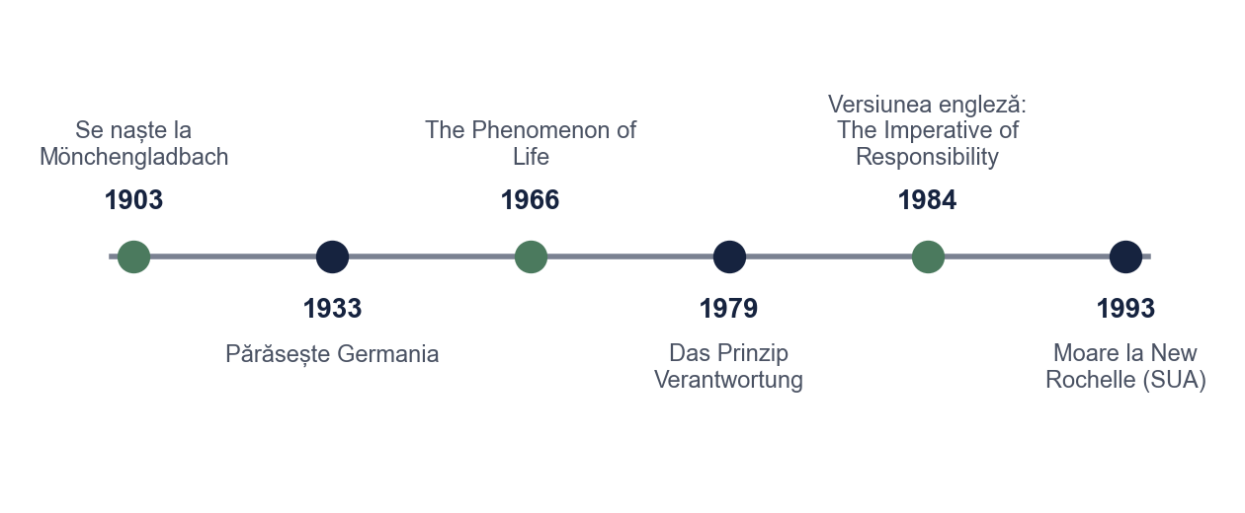
Figura 1. Repere din viața și opera lui Hans Jonas
Sursa: Prelucrare proprie.
Tabelul 1. Sursele primare și edițiile folosite
Opera | Ediția citată | Rolul în lucrare
H. Jonas, Das Prinzip Verantwortung (1979) | Frankfurt am Main: Insel, 1979 (originalul german) | Textul de bază; termenii-cheie în germană
H. Jonas, The Imperative of Responsibility (1984) | Chicago: University of Chicago Press, 1984 (versiunea engleză) | Ediția de lucru pentru citare
I. Kant, Grundlegung zur Metaphysik der Sitten (1785) | Akademie-Ausgabe, vol. IV (citare după paginația AA) | Termenul de comparație: imperativul categoric
Sursa: Lista proprie. Edițiile sunt reale; în lucrare indici exact ediția din care citezi.

1.2. Termenii-cheie
Lucrarea folosește cinci termeni tehnici, definiți în Tabelul 2. Distincția centrală este cea dintre responsabilitatea formală, pentru fapte deja petrecute, și responsabilitatea substanțială, pentru ceea ce urmează să existe.
Tabelul 2. Termenii-cheie, definiți la prima utilizare
Termenul | Sensul folosit în lucrare
Responsabilitate formală | Imputarea unei fapte deja săvârșite autorului ei (cine răspunde pentru ce s-a întâmplat)
Responsabilitate substanțială | Grija pentru ceva care depinde de noi și care trebuie să existe și în viitor (de ce trebuie să ne pese)
Euristica fricii | Regula metodologică potrivit căreia imaginarea răului posibil ne ajută să descoperim ce valori sunt în joc
Imperativ categoric | La Kant, principiul moral necondiționat, valabil pentru orice ființă rațională
Etică a viitorului | Etica ale cărei obligații privesc oameni care încă nu există
Sursa: Prelucrare proprie după Jonas (1979/1984) și Kant (1785).

1.3. Receptarea critică
Au fost analizate 24 de studii despre Jonas (Tabelul 3, Figura 2). Cele mai multe discută temeiul metafizic al eticii sale; aplicațiile la tehnologiile digitale sunt încă rare, ceea ce justifică direcția acestei lucrări.
Tabelul 3. Literatura secundară analizată, pe teme (n = 24 de studii)
Tema dezbaterii | Număr de studii | Procent
Temeiul metafizic | 7 | 29,2%
Euristica fricii | 6 | 25,0%
Comparația cu Kant | 5 | 20,8%
Bioetică, ecologie | 4 | 16,7%
Tehnologii digitale | 2 | 8,3%
Total | 24 | 100%
Sursa: Corpus fictiv de studii, construit pentru exemplu.
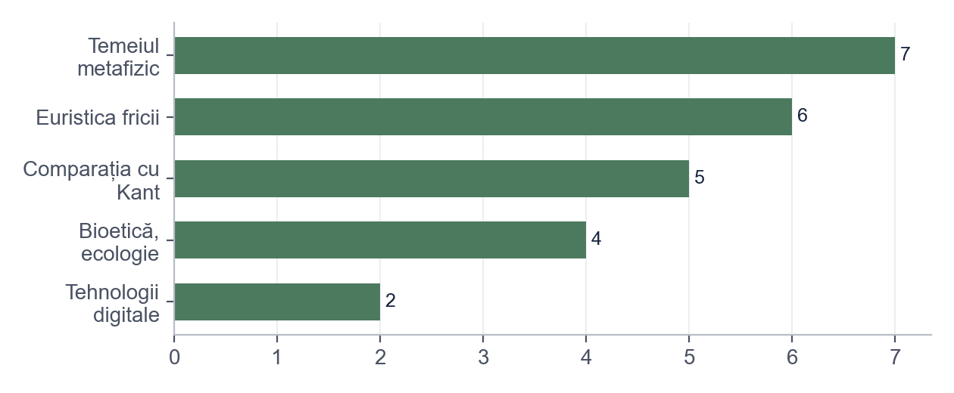
Figura 2. Literatura secundară analizată, pe teme (număr de studii)
Sursa: Prelucrare proprie după Tabelul 3.

Capitolul 2. Analiza conceptului de responsabilitate

2.1. De ce este nevoie de o etică nouă
Jonas pornește de la observația că tehnologia a schimbat natura acțiunii umane: efectele ei sunt cumulative, se întind în timp și privesc întreaga biosferă. Etica tradițională, gândită pentru relațiile dintre contemporani apropiați, nu are reguli pentru astfel de efecte (Tabelul 4).
Tabelul 4. Etica tradițională și etica responsabilității, după Jonas
Criteriul | Etica tradițională | Etica responsabilității
Raza acțiunii | Cercul apropiat: aproapele, cetatea | Planetară: biosfera și umanitatea în ansamblu
Orizontul de timp | Prezentul și viitorul apropiat | Viitorul îndepărtat, generațiile încă nenăscute
Obiectul grijii | Relațiile dintre oameni | Și natura, ca obiect al responsabilității umane
Cunoașterea cerută | Bunul-simț moral este suficient | Cunoaștere științifică a consecințelor pe termen lung
Sursa: Prelucrare proprie după Jonas, The Imperative of Responsibility, cap. 1.

2.2. Structura conceptului
Responsabilitatea are la Jonas două paradigme: grija părintelui pentru copilul nou-născut, care nu este aleasă, și responsabilitatea omului de stat, asumată prin funcție (Figura 3). Ambele au trei trăsături: privesc existența celuilalt în totalitate, sunt continue și sunt orientate spre viitor (Figura 4).
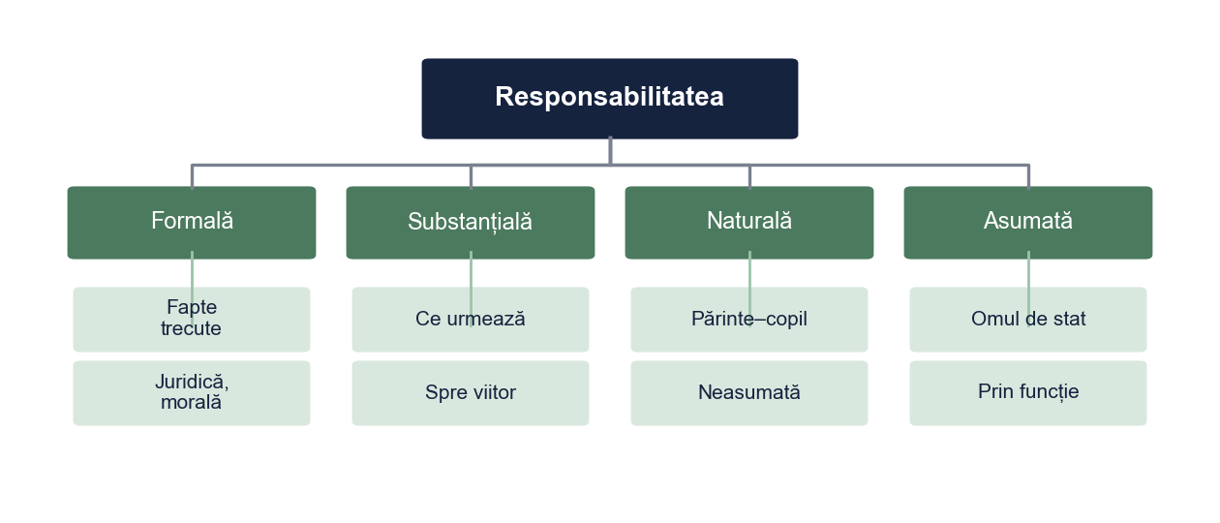
Figura 3. Tipurile de responsabilitate distinse de Jonas
Sursa: Prelucrare proprie.
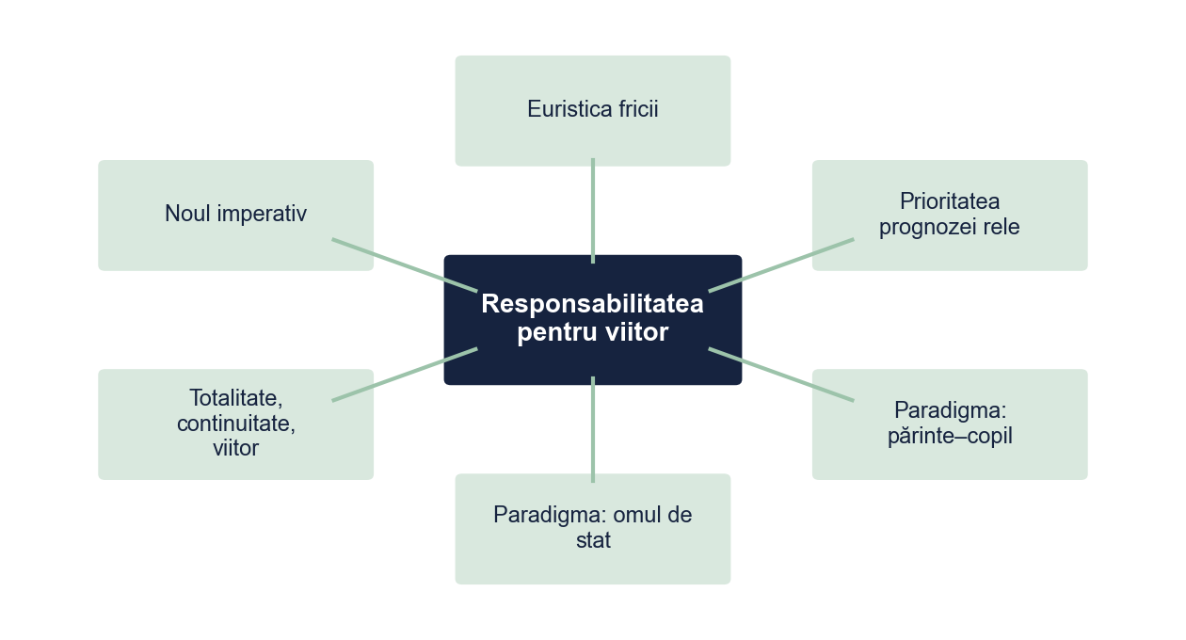
Figura 4. Harta conceptului de responsabilitate la Jonas
Sursa: Prelucrare proprie.

2.3. Jonas și Kant
Jonas își formulează noul imperativ explicit în contrast cu imperativul categoric. Pentru Kant, o maximă este morală dacă poate fi gândită fără contradicție ca lege universală; pentru Jonas, o acțiune este responsabilă dacă efectele ei sunt compatibile cu continuarea vieții umane autentice pe Pământ. Diferențele sunt sintetizate în Tabelul 5.
Tabelul 5. Imperativul categoric și imperativul responsabilității: comparație
Criteriul | Kant | Jonas
Tipul principiului | Formal: o maximă trebuie să poată deveni lege universală | Substanțial: existența viitoare a umanității trebuie păstrată
Criteriul corectitudinii | Consecvența logică a voinței cu sine | Compatibilitatea efectelor acțiunii cu viața umană viitoare
Destinatarul | Voința individuală | În primul rând politica publică și acțiunea colectivă
Raportul cu consecințele | Valoarea morală nu depinde de consecințe | Consecințele pe termen lung sunt centrale
Reciprocitatea | Comunitate a ființelor raționale | Relație asimetrică: cei viitori nu ne pot obliga
Sursa: Prelucrare proprie după Kant (AA IV) și Jonas (1984).

2.4. Reconstrucția argumentului
Argumentul poate fi redus la patru premise și o concluzie (Tabelul 6). Premisa P3, care afirmă că existența umanității este un bine ce trebuie să continue, este cea mai discutată în literatura secundară, pentru că trece de la o constatare despre ființă la o obligație.
Tabelul 6. Reconstrucția argumentului lui Jonas (premise → concluzie)
Pas | Enunțul
P1 | Tehnologia modernă poate produce efecte cumulative, ireversibile și la scară planetară.
P2 | Etica tradițională nu are norme pentru efecte de acest tip.
P3 | Existența umanității este un bine care trebuie să continue (premisa metafizică).
P4 | Când un efect posibil este ireversibil și global, prognoza rea trebuie să cântărească mai mult decât cea bună.
C | Avem o datorie de responsabilitate față de generațiile viitoare, care limitează acțiunea tehnologică prezentă.
Sursa: Reconstrucție proprie a autoarei.

Capitolul 3. Responsabilitatea graduală: o poziție proprie și o aplicație

3.1. Metoda
Poziția proprie a fost construită în șase etape (Figura 5): după reconstrucția argumentului și comparația cu Kant, am evaluat trei obiecții, am formulat o variantă limitată a tezei lui Jonas și am testat-o pe trei utilizări ale inteligenței artificiale.
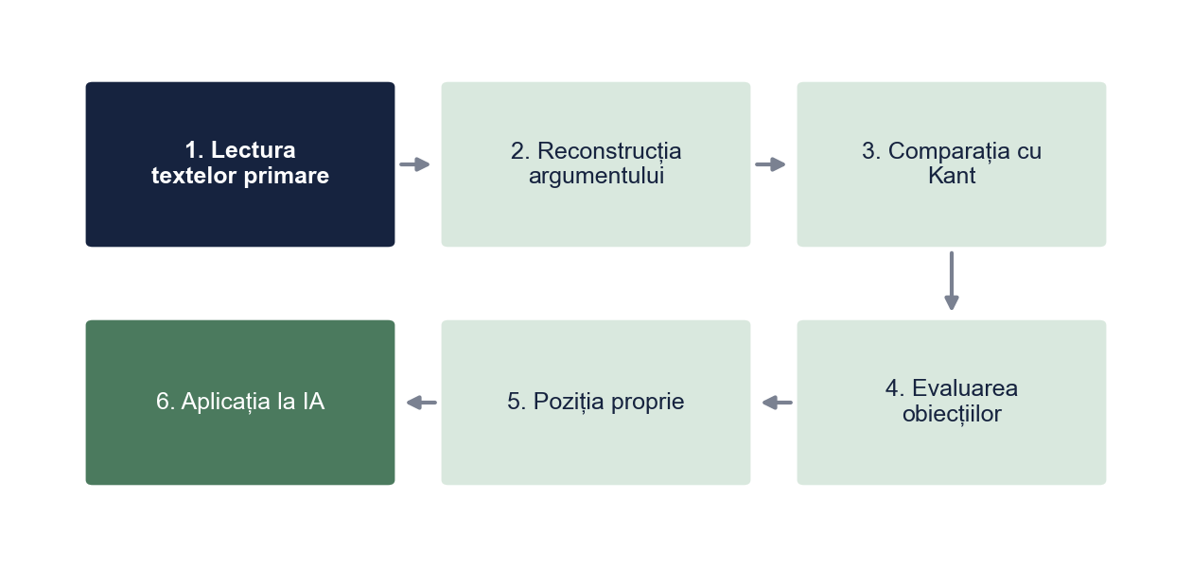
Figura 5. Etapele cercetării
Sursa: Prelucrare proprie.

3.2. Evaluarea obiecțiilor
Tabelul 7 prezintă trei obiecții și premisa asupra căreia apasă fiecare. Considerăm că prima obiecție este cea mai puternică: trecerea de la „este” la „trebuie” nu este justificată suficient. Concluzia lui Jonas poate fi totuși păstrată, dacă este sprijinită pe un temei mai modest.
Tabelul 7. Obiecții din literatura secundară și răspunsul autoarei
Obiecția | Pe ce premisă apasă | Răspunsul autoarei
Trecerea de la „este” la „trebuie” nu este justificată | P3 | Obiecția este serioasă; lucrarea păstrează concluzia, dar o sprijină pe un argument mai slab, al consensului asupra continuării umanității
Euristica fricii paralizează inovația | P4 | Prioritatea prognozei rele se aplică doar efectelor ireversibile și globale, nu oricărui risc
Etica lui Jonas poate justifica decizii autoritare | C | Responsabilitatea colectivă trebuie exercitată prin instituții democratice și control public
Sursa: Obiecții formulate după literatura secundară fictivă din bibliografie; răspunsuri proprii.

3.3. Teza responsabilității graduale
Propunem ca prioritatea prognozei rele să se aplice doar atunci când efectele posibile sunt ireversibile și globale. În celelalte situații sunt suficiente precauția moderată sau evaluarea obișnuită a riscului (Figura 6). Astfel, cerința lui Jonas își păstrează forța acolo unde contează, fără să blocheze orice inovație.
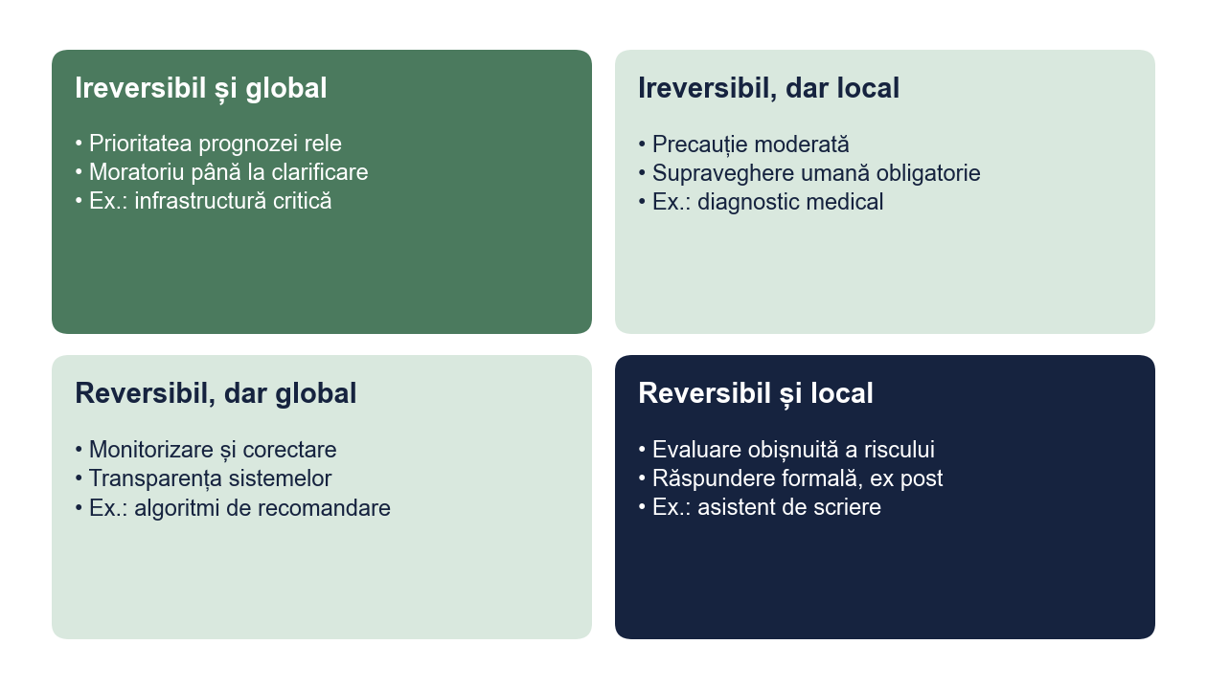
Figura 6. Responsabilitatea graduală: ce regulă se aplică, după tipul efectelor
Sursa: Propunere proprie a autoarei.

3.4. Aplicație: inteligența artificială
Am aplicat grila la trei utilizări ale inteligenței artificiale (Tabelul 8). Doar controlul automat al rețelei electrice îndeplinește ambele condiții: o eroare poate avea efecte în lanț, greu de reparat. Pentru un asistent de scriere, euristica fricii ar fi disproporționată. Rezultatul este compatibil cu abordarea bazată pe risc din Regulamentul (UE) 2024/1689 privind inteligența artificială, dar îi oferă un temei filosofic.
Tabelul 8. Grila „responsabilității graduale” aplicată la trei utilizări ale inteligenței artificiale
Criteriul | Asistent de scriere | Diagnostic medical asistat | Control automat al rețelei electrice
Efecte ireversibile? | Nu | Parțial | Da
Scară globală sau sistemică? | Nu | Nu | Da
Cunoaștere suficientă a consecințelor? | Da | Parțial | Nu
Regula aplicată | Evaluare obișnuită a riscului | Precauție moderată, supraveghere umană | Prioritatea prognozei rele (Jonas)
Sursa: Propunere proprie a autoarei (exemplu).

Concluzii
Lucrarea a arătat că responsabilitatea la Jonas este substanțială și orientată spre viitor, spre deosebire de imperativul kantian, formal și centrat pe voința individuală. Argumentul lui Jonas rezistă în privința necesității unei etici a viitorului, dar premisa sa metafizică rămâne discutabilă.
Contribuția lucrării este teza responsabilității graduale: prioritatea prognozei rele se justifică doar pentru efectele ireversibile și globale. Aplicată inteligenței artificiale, ea separă utilizările care cer un moratoriu de cele pentru care evaluarea obișnuită a riscului este suficientă.
Limite. Grila are doar două criterii, iar granița dintre „local” și „global” nu este întotdeauna clară. O cercetare ulterioară ar putea compara poziția lui Jonas cu principiul precauției din dreptul mediului.

Bibliografie
I. Surse primare
Jonas, Hans. Das Prinzip Verantwortung. Versuch einer Ethik für die technologische Zivilisation. Frankfurt am Main: Insel, 1979.
Jonas, Hans. The Imperative of Responsibility: In Search of an Ethics for the Technological Age. Chicago: University of Chicago Press, 1984.
Kant, Immanuel. Grundlegung zur Metaphysik der Sitten (1785). În Kants gesammelte Schriften, vol. IV. Berlin: Akademie-Ausgabe.
II. Surse secundare
Ene, Andrei. Etica viitorului. De la Jonas la etica tehnologiei. Iași: Exemplu, 2022 (lucrare fictivă).
Pavel, Mihaela. „Jonas și critica rațiunii tehnologice”. Revista de Filosofie Aplicată 12, nr. 2 (2021): 33–48 (articol fictiv).
Toma, Cristian. Responsabilitate și precauție. Cluj-Napoca: Exemplu, 2020 (lucrare fictivă).
III. Alte documente
Regulamentul (UE) 2024/1689 al Parlamentului European și al Consiliului privind inteligența artificială.

Anexa 1. Fișa de lectură pentru un text filosofic
1. Referința completă: autor, titlu, ediție, pagini citite.
2. Teza principală a fragmentului, într-o frază.
3. Premisele și concluzia, numerotate.
4. Termenii tehnici și sensul lor în fragment.
5. Obiecții posibile și autorii care le-au formulat.
6. Legătura cu teza lucrării.

Bonus: același paragraf, înainte și după corectare
Fragmentul de mai jos este scris intenționat cu greșelile pe care le întâlnim des în lucrările de Filosofie. Dedesubt este aceeași idee după corectare.
VARIANTA INIȚIALĂ
Hans Jonas spune ca trebuie sa ne fie frica de tehnologie si ca omul modern este iresponsabil. Dupa parerea mea are perfecta dreptate, pentru ca toata lumea vede ce se intampla cu clima. Kant in schimb nu s-a gandit deloc la viitor, deci etica lui nu mai este buna azi.
VARIANTA CORECTATĂ
Jonas nu cere respingerea tehnologiei, ci o regulă de prudență: atunci când efectele unei acțiuni pot fi ireversibile și globale, prognoza rea trebuie să cântărească mai mult decât cea bună. Diferența față de Kant nu constă în faptul că acesta ar fi ignorat viitorul, ci în tipul principiului: imperativul categoric este formal, în timp ce imperativul lui Jonas are un conținut substanțial, continuarea vieții umane (Tabelul 5).
CE AM CORECTAT
1. Am pus diacriticele (ș, ț cu virgulă), obligatorii în lucrare.
2. „Trebuie să ne fie frică de tehnologie” era o simplificare; teza lui Jonas este redată precis, ca regulă de prudență.
3. „După părerea mea are perfectă dreptate” a devenit o analiză, fără apel la opinie sau la „toată lumea”.
4. Critica lui Kant era o caricatură; comparația arată diferența reală dintre principii.
5. Am adăugat nota de subsol și trimiterea la tabelul de comparație.
Vrei aceeași corectare pentru lucrarea ta? licenta-disertatie-romania.com/contact

Hans Jonas, Das Prinzip Verantwortung. Versuch einer Ethik für die technologische Zivilisation (Frankfurt am Main: Insel, 1979); Hans Jonas, The Imperative of Responsibility: In Search of an Ethics for the Technological Age (Chicago: University of Chicago Press, 1984).
Pentru distincție, vezi Jonas, The Imperative of Responsibility, cap. 4. Paginile se indică după ediția folosită.
M. Pavel, „Jonas și critica rațiunii tehnologice”, Revista de Filosofie Aplicată 12, nr. 2 (2021): 33–48 (articol fictiv).
Jonas, The Imperative of Responsibility, cap. 1.
Immanuel Kant, Grundlegung zur Metaphysik der Sitten (1785), AA IV, 421.
A. Ene, Etica viitorului. De la Jonas la etica tehnologiei (Iași: Exemplu, 2022), 87–95 (lucrare fictivă).
Regulamentul (UE) 2024/1689 al Parlamentului European și al Consiliului privind inteligența artificială.
Jonas, The Imperative of Responsibility, cap. 2. Pagina se indică după ediția folosită.

